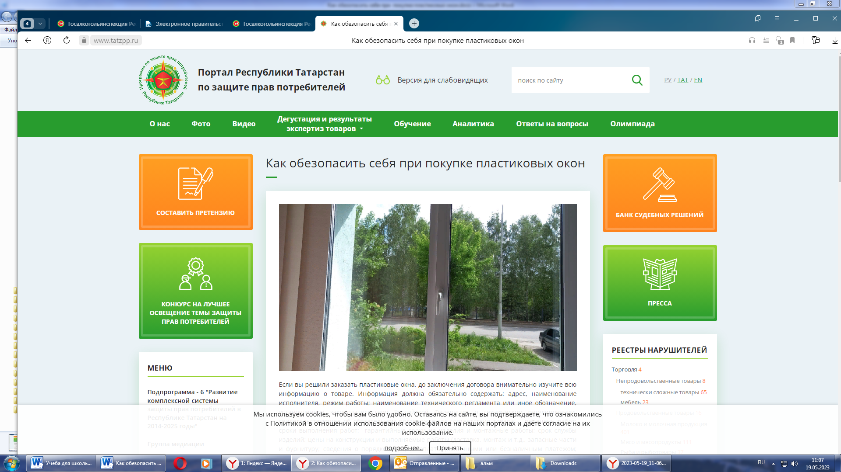

Как обезопасить себя при покупке пластиковых окон
Если вы решили заказать пластиковые окна, до заключения договора внимательно изучите всю информацию о товаре. Информация должна обязательно содержать: адрес, наименование исполнителя, режим работы; наименование технического регламента или иное обозначение, установленное законодательством РФ о техническом регулировании, свидетельствующее об обязательном подтверждении соответствия товара; перечень работ; сроки выполнения работ; гарантийные сроки на изделия и монтажные работы; срок службы изделий; цены на конструкции и выполняемые работы (доставка, монтаж и т. запасные части и фурнитуру; сведения о порядке и форме оплаты (наличными или безналичным платежом; 100% предоплата или оплата по результатам выполнения этапов работ и т. д.);
В самом договоре обязательно должны быть указаны: дата заключения договора; полное наименование и местонахождение (юридический адрес) организации-изготовителя (исполнителя); для индивидуального предпринимателя – фамилия, имя, отчество, сведения о государственной регистрации; перечень работ; сроки изготовления, доставки и монтажа; полная цена договора (с указанием стоимости доставки и монтажа); порядок и форма оплаты; порядок приемки работ; процедура демонтажа старых окон, вывоза мусора; гарантийные обязательства; ответственность исполнителя в случае некачественного выполнения работ по договору.
Договор составляется в двух экземплярах – для потребителя и исполнителя.
После оплаты вам обязательно должны выдать документ, подтверждающий факт оплаты.
Согласно Закона РФ «О защите прав потребителей» от 07.02.1992г. №2300-1, если исполнитель нарушил сроки выполнения работы, вы имеете право предъявить одно из следующих требований: назначить исполнителю новый срок; поручить выполнение работы третьим лицам или выполнить ее своими силами и потребовать от исполнителя возмещения расходов; потребовать уменьшения цены за работу; отказаться принять работы
За нарушение сроков оказания услуги (выполнения работ) исполнитель обязан уплатить вам неустойку в размере 3% за каждый день просрочки. Сумма неустойки не может превышать цену отдельного вида работы, если она не определена договором, и общую цену договора
Если обнаружили недостатки в выполненной работе, вы вправе потребовать: безвозмездного устранения недостатков; уменьшения цены; безвозмездного изготовления другой вещи из однородного материала такого же качества или повторного выполнения работы (при этом вы должны вернуть ранее переданную вам вещь). При этом, удовлетворение ваших требований о повторном выполнении работы не освобождает исполнителя от выплаты неустойки за нарушение срока окончания выполнения работы. возместить ваши расходы по устранению недостатков, произведенных своими силами или третьими лицами.
Вы вправе отказаться от исполнения договора и потребовать полного возмещения убытков, если в установленный договором срок исполнитель не устранил недостатки работы, а также если обнаружены существенные недостатки или иные серьезные отступления от условий договора, а также потребовать полного возмещения убытков, которые понесли из-за недостатков в работе.
Вы можете предъявить требования, связанные с недостатками в работе, если обнаружили их в течение гарантийного срока, а при его отсутствии – в пределах двух лет со дня принятия выполненной работы.
Если вы выявили существенные недостатки в работе, то вправе предъявить исполнителю требование об их безвозмездном устранении, если докажете, что они возникли до того, как вы приняли работы или по причинам, возникшим до этого момента. Требование может быть предъявлено, если недостатки обнаружены по истечении двух лет со дня принятия работ, но в пределах установленного срока службы или в течение 10 лет со дня принятия работ, если срок службы не установлен. Если требование не удовлетворено в течение 20 дней со дня предъявления или недостаток является неустранимым, вы можете требовать: уменьшения цены за выполненную работу; возмещения расходов по устранению недостатков своими силами или третьими лицами; отказа от исполнения договора и возмещения убытков.
При нарушении прав потребителя вам нужно предъявить письменную претензию продавцу (исполнителю). Претензию можно предъявить лично или отправить по почте.
Если вы предъявляете претензию лично, составьте ее в двух экземплярах. Один экземпляр передайте исполнителю услуг. На втором экземпляре продавец должен написать свои Ф.И.О., поставить подпись и дату обращения с претензией. Второй экземпляр остается у вас в качестве доказательства предъявления претензии.
Если исполнитель отказывается принимать претензию, направьте ее по почте заказным письмом с уведомлением. Претензия направляется по юридическому адресу предприятия или адресу регистрации предпринимателя. Также претензию можно направить по месту заключения договора (фактическому месту нахождения организации).
При отказе в удовлетворении ваших требований в претензионном, досудебном порядке, вы можете обратиться в суд с исковым заявлением.

Альметьевский территориальный орган
Госалкогольинспекции Республики Татарстан

